# Аналитический отчет к курсовой работе по классическому машинному обучению

**Цель работы** – создание нескольких максимально эффективных моделей для решения задач:

* Регрессия для IC50
* Регрессия для CC50
* Регрессия для SI
* Классификация: превышает ли значение IC50 медианное значение выборки
* Классификация: превышает ли значение CC50 медианное значение выборки
* Классификация: превышает ли значение SI медианное значение выборки
* Классификация: превышает ли значение SI значение 8

**Исходные данные**: данные о 1000 химических соединений с указанием их эффективности против вируса гриппа. Параметры, характеризующие эффективность, обозначаются как IC50, CC50 и SI. Значение SI рассчитывается на основе параметров IC50 и CC50. Все остальные представленные признаки являются числовыми характеристиками химических соединений.

**IC50** – это концентрация соединения (в миллимолях), требуемая для подавления вирусной активности на 50%

**CC50** – это цитотоксичность (концентрация соединения (в миллимолях), вызывающая гибель 50% клеток )

**SI** – это индекс селективности, рассчитываемый как отношение CC50 к IC50 (чем выше значение, тем более селективен препарат). Значение SI больше 8 считается хорошим показателем, т.е. препарат эффективен против вирусной инфекции.

## **Анализ представленных данных (EDA)**

Использовано логарифмическое преобразование целевых переменных для приближения распределения к нормальному, поскольку изначально имелась правосторонняя асимметрия.

Пропусков в данных незначительное количество. Их было решено заполнить медианным значением.

Анализ выбросов целевых переменных произведен по методу межквартильного размаха. Для сравнения был использован метод Z-оценки на логарифмированных данных. Методы показали разное количество выбросов. На логарифмированных данных получили маленький процент выбросов по сравнению с результатами по методу межквартильного размаха.

IC50 и CC50 имеют умеренную корреляцию (0.521). При этом по отдельности признаки имеют слабую корреляцию с SI, что логично и объясняется тем, что SI может не иметь однозначного соответствия с IC50 и CC50.

При анализе матрицы корреляций обнаружены признаки, имеющие между собой сильную корреляцию. Такие признаки обозначают связанные между собой параметры химических соединений. Например, молекулярные свойства: MolWt (молекулярный вес), MolMR (мера молекулярного объема и поляризуемости), LabuteASA (площадь доступной растворителю поверхности), NumRotatableBonds(мера гибкости молекулы, ротируемые связи).

Присутствуют признаки с нулевой вариативностью, т.е. имеющие постоянные значения. Такие признаки могут быть удалены.

## **Решение задачи регрессии IC50**

Для задачи регрессии были использованы модели Linear Regression, Ridge Regression, Lasso Regression, Random Forest, XGBoost, LightGBM.

Данные были подготовлены следующим образом: логарифмическое преобразование целевой переменной, удаление признаков с константными значениями, пропущенные значения заполнены медианой.

Наилучшие результаты показала модель случайного леса из 200 деревьев с максимальной глубиной 10 и порогом для разделения узла, равным 5.

Модель объясняет около 45% дисперсии данных (R2 = 0.45).

RMSE = 1.45.

Топ-5 наиболее важных признаков для предсказания IC50: VSA_EState8, VSA_EState4, VSA_EState6, BCUT2D_MRLOW, PEOE_VSA1.

## **Решение задачи регрессии CC50**

Для задачи регрессии были использованы модели Linear Regression, Ridge Regression, Lasso Regression, Random Forest, XGBoost, LightGBM.

Данные были подготовлены следующим образом: логарифмическое преобразование целевой переменной, удаление признаков с константными значениями, пропущенные значения заполнены медианой.

Наилучшие результаты показала модель случайного леса из 100 деревьев с максимальной глубиной 10 и порогом для разделения узла, равным 5.

Модель объясняет около 43% дисперсии данных (R2 = 0.43).

RMSE = 1.14.

Топ-5 наиболее важных признаков для предсказания IC50: BCUT2D_MWLOW, NHOHCount, Kappa1, VSA_EState8, VSA_EState6.

## **Решение задачи регрессии SI**

Для задачи регрессии были использованы модели Linear Regression, Ridge Regression, Lasso Regression, Random Forest, XGBoost, LightGBM.

Данные были подготовлены следующим образом: логарифмическое преобразование целевой переменной, удаление признаков с константными значениями, пропущенные значения заполнены медианой.

Наилучшие результаты показала модель случайного леса из 100 деревьев с максимальной глубиной 10 и порогом для разделения узла, равным 5.

Модель объясняет около 34% дисперсии данных (R2 = 0.34).

RMSE = 1.26.

Топ-5 наиболее важных признаков для предсказания IC50: VSA_Estate6, VSA_Estate8, SMR_VSA7, BCUT2D_CHGLO, BCUT2D_MRLOW.

## **Решение задачи классификации IC50 > медианы**

Для задачи регрессии были использованы модели Logistic Regression, Random Forest, XGBoost, LightGBM.

Данные были подготовлены следующим образом: вычислено значение медианы (Медиана IC50: 46.59), создана целевая бинарной переменной (0 – если IC50 ≤ медианы, 1 – если IC50 > медианы), удалены признаки с константными значениями, пропущенные значения заполнены медианой, проверен баланс классов.

Наилучшие результаты показала модель случайного леса из 100 деревьев с максимальной глубиной 10 и порогом для разделения узла, равным 5.

Модель имеет точность (accuracy) 73% (accuracy=0.73). F1-score=0.73. ROC-AUC представлен на рисунке ниже.

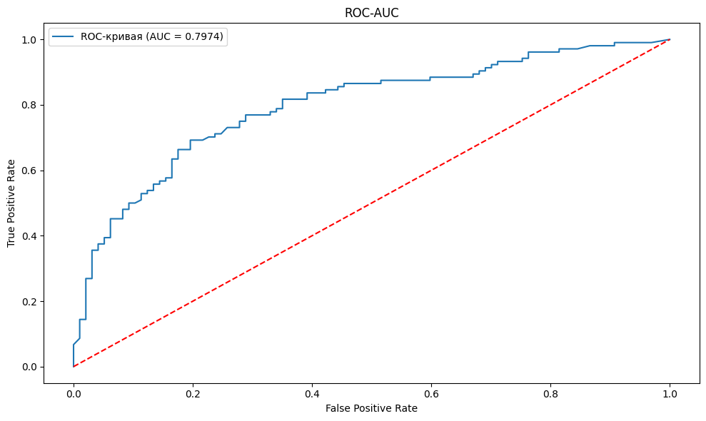

Рисунок 1 - ROC-AUC для классификации IC50 > медианы

Топ-5 наиболее важных признаков для предсказания IC50: VSA_Estate8, BCUT2D_MRLOW, SlogP_VSA5, Kappa3, PEOE_VSA7.

## **Решение задачи классификации CC50 > медианы**

Для задачи регрессии были использованы модели Logistic Regression, Random Forest, XGBoost, LightGBM.

Данные были подготовлены следующим образом: вычислено значение медианы (Медиана CC50: 411.04), создана целевая бинарной переменной (0 – если CC50 ≤ медианы, 1 – если CC50 > медианы), удалены признаки с константными значениями, пропущенные значения заполнены медианой, проверен баланс классов.

Наилучшие результаты показала модель случайного леса из 100 деревьев с максимальной глубиной 10 и порогом для разделения узла, равным 5.

Модель имеет точность (accuracy) 79% (accuracy=0.79). F1-score=0.79. ROC-AUC представлен на рисунке ниже.

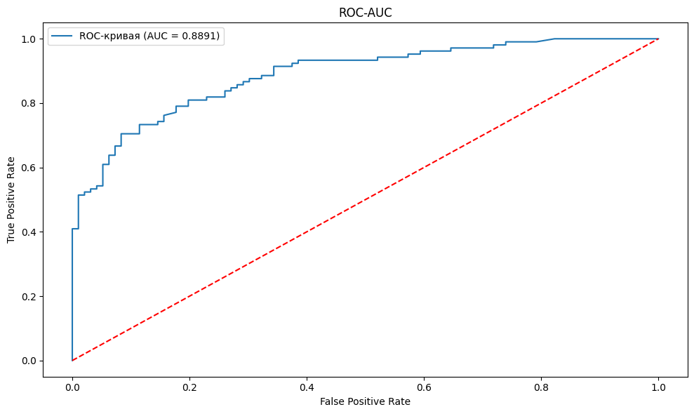

Рисунок 2 - ROC-AUC для классификации CC50 > медианы

Топ-5 наиболее важных признаков для предсказания CC50:  NHOHCount, PEOE_VSA7, VSA_EState4, SMR_VSA5, BCUT2D_MWLOW.

## **Решение задачи классификации SI > медианы**

Для задачи регрессии были использованы модели Logistic Regression, Random Forest, XGBoost, LightGBM.

Данные были подготовлены следующим образом: вычислено значение медианы (Медиана SI: 3.85), создана целевая бинарной переменной (0 – если SI ≤ медианы, 1 – если SI > медианы), удалены признаки с константными значениями, пропущенные значения заполнены медианой, проверен баланс классов.

Наилучшие результаты показала модель случайного леса из 50 деревьев с максимальной глубиной 10 и порогом для разделения узла, равным 5.

Модель имеет точность (accuracy) 67% (accuracy=0.67). F1-score=0.64. ROC-AUC представлен на рисунке ниже.

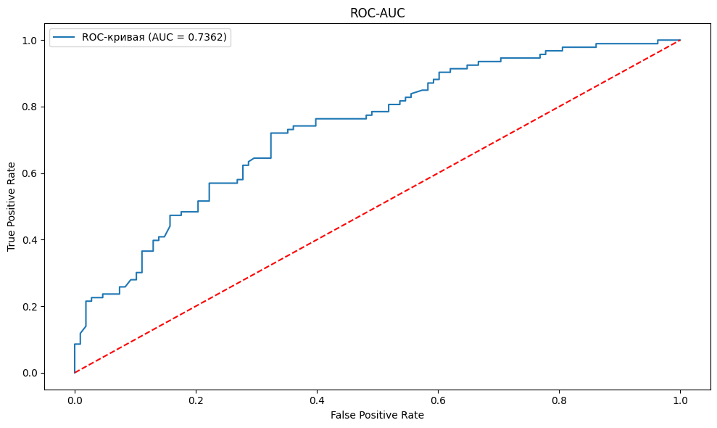

Рисунок 3 - ROC-AUC для классификации SI > медианы

Топ-5 наиболее важных признаков для предсказания SI: BCUT2D_MRLOW, BCUT2D_MWLOW, VSA_EState4, BCUT2D_LOGPHI, MinEStateIndex.

## **Решение задачи классификации SI > 8**

Для задачи регрессии были использованы модели Logistic Regression, Random Forest, XGBoost, LightGBM.

Данные были подготовлены следующим образом: создана целевая бинарной переменной (0 – если SI ≤ 8, 1 – если SI > 8), удалены признаки с константными значениями, пропущенные значения заполнены медианой, проверен баланс классов.

Наилучшие результаты показала модель XGBoost из 50 деревьев с максимальной глубиной 5 и скоростью обучения 0.1.

Модель имеет точность (accuracy) 72% (accuracy=0.72). F1-score=0.53. ROC-AUC представлен на рисунке ниже.

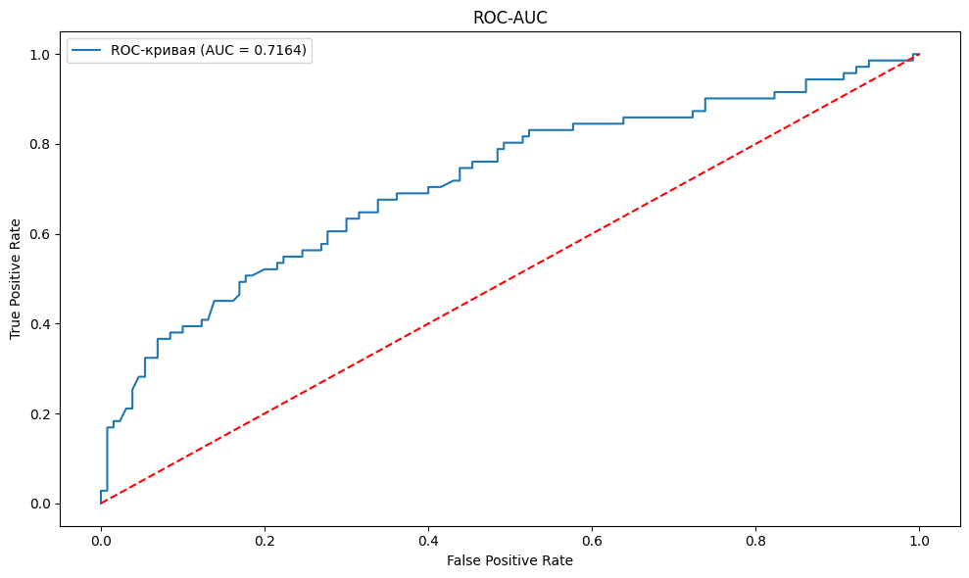

Рисунок 3 - ROC-AUC для классификации SI > 8

Топ-5 наиболее важных признаков для предсказания SI: SMR_VSA7, fr_allylic_oxid, SMR_VSA4, BCUT2D_CHGLO, fr_ether.

## **Выводы**

В ходе работы были изучены предоставленные данные о химических соединениях, были построены модели для регрессии и классификации параметров эффективности: IC50, CC50 и SI.

Наилучшие результаты показали модели случайного леса и XGBoost. Оптимальные гиперпараметры подбирались для каждой задачи отдельно.

Для дальнейшего продолжения исследования и улучшения результатов предлагаются следующие рекомендации:

* Создание новых признаков, объединяющих связанные между собой признаки, чтобы подобрать наиболее подходящие сочетания параметров для разработки лекарственных средств;
* Снижение размерности с помощью метода главных компонент;
* Проведение более тщательного анализа выбросов и аномальных значений;
* Тестирование других моделей с подбором гиперпараметров.